INFORME Nº018 -2026/GOB.REG-HVCA/GSRAng/AI-GARC
A : C.P.C. Diana MUÑOZ ALEJO
JEFE DEL AREA DE PLANEAMIENTO Y PRESUPUESTO
ASUNTO : REMITO EVIDENCIAS DE LAS ACTIVIDADES REALIZADAS CONFORME AL FORMATO DE LA GESTION DE RENDIMIENTO
FECHA : Lircay, 15 de setiembre del 2026
REF. : MEMORANDUM N° 022-2026/GOB.REG-HVCA/OPyP
***************************************************************************************
Por medio del presente es grato dirigirme a usted para saludarle de manera cordial, y a la vez poder remitir las evidencias de las actividades realizadas conforme al formato de la Gestión de Rendimiento:
- Con respecto a la administración de sistemas de información que se maneja en nuestra entidad y que están bajo mi administración son el SIGA, SIAF, SIAF OPERACIONES EN LINEA, donde en cada uno de ellos se asignan los accesos para cada usuario.
SIGA:
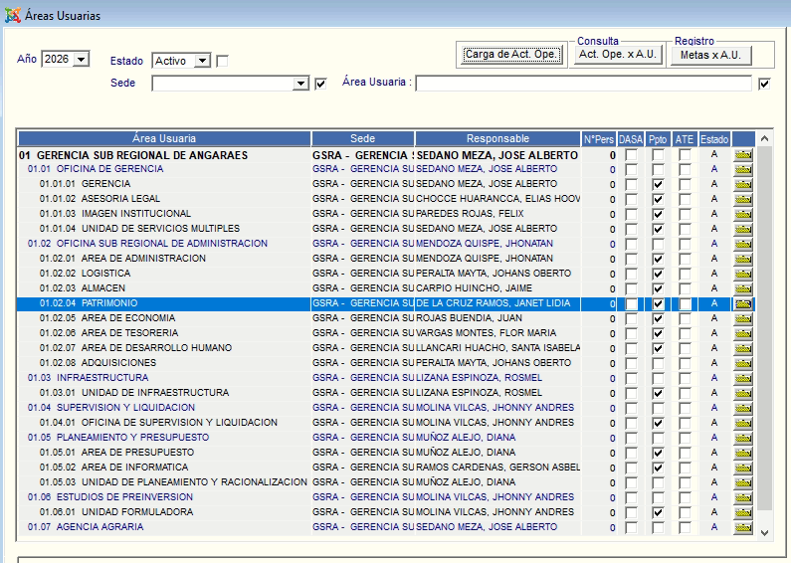

SIAF:
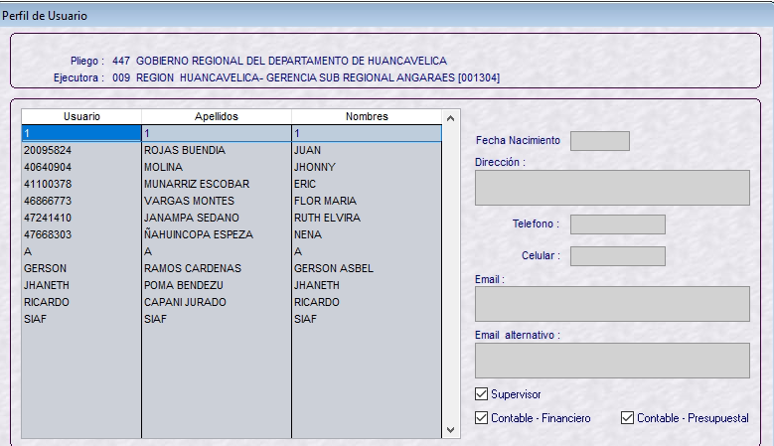
SIAF OPERACIONES EN LINEA
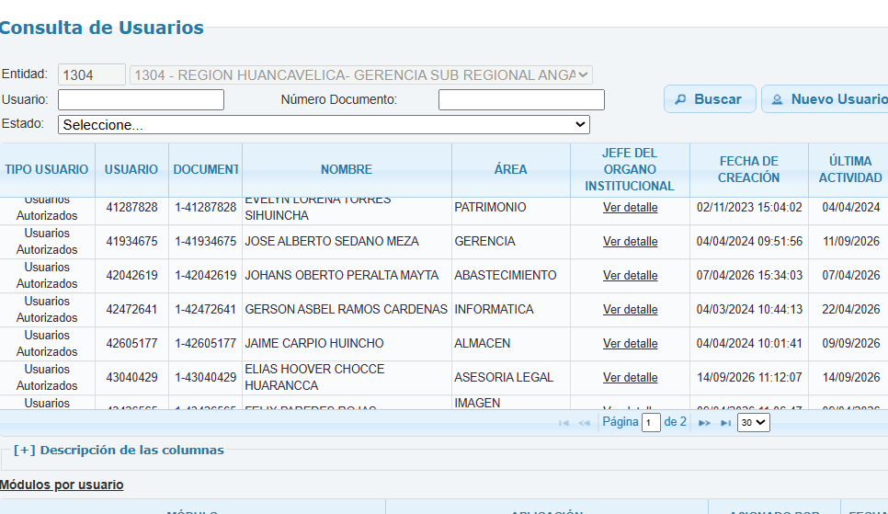

- Con respecto al portal de transparencia también se tiene la información actualizándose constantemente
- 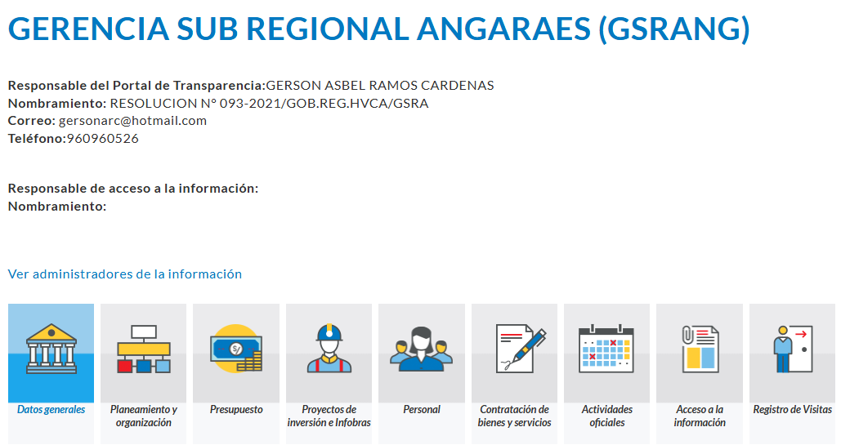
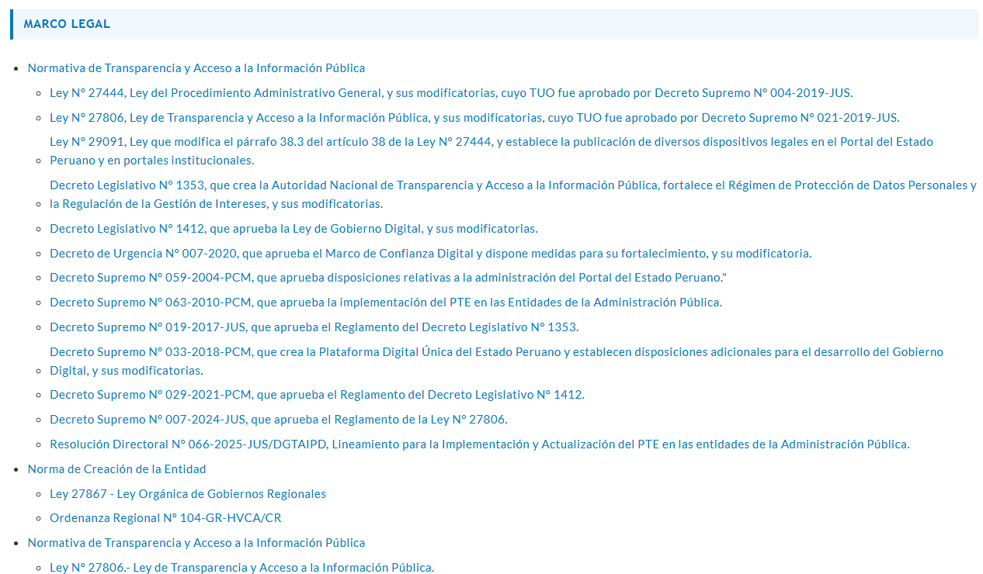
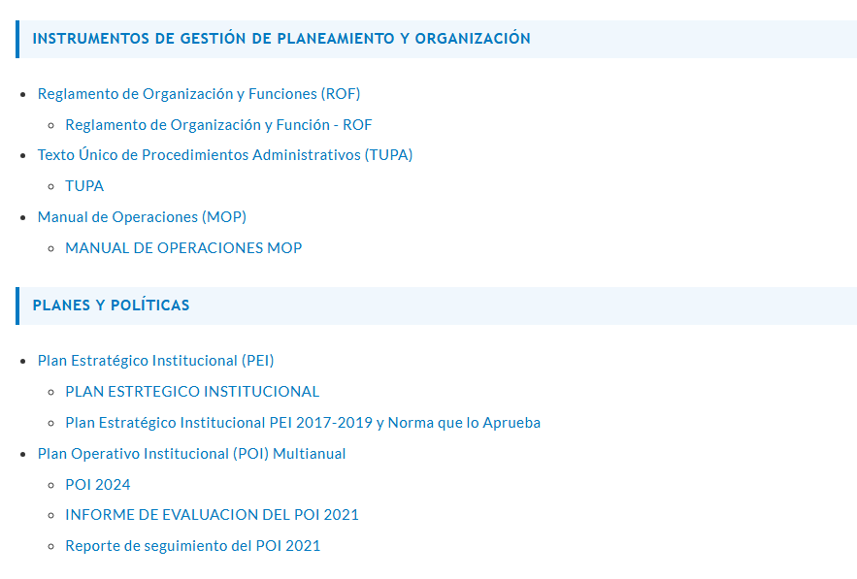

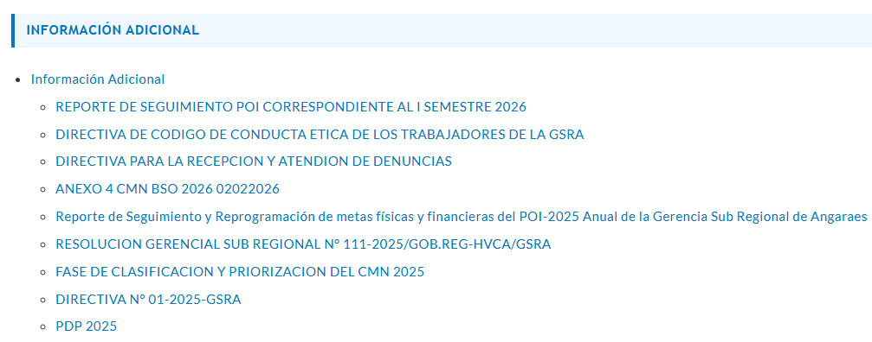

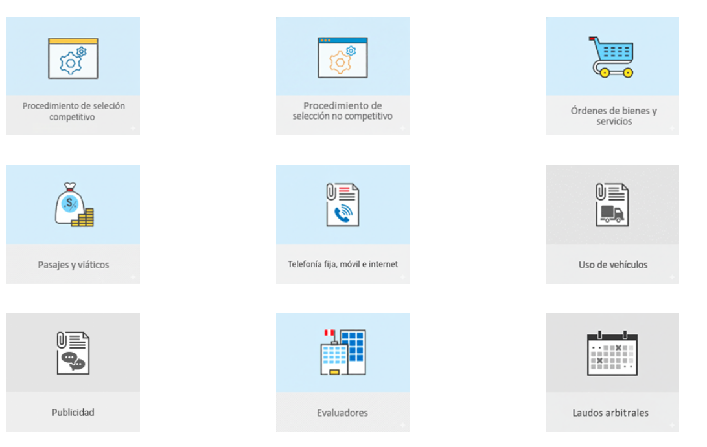

- Con respecto a nuestra mesa de partes virtual también se tiene el acceso a dicha plataforma la cual se remite de manera inmediata a mesa de partes de la Gerencia Sub Regional de Angaraes la cual se encuentra ubicada en la siguiente dirección: https://facilita.gob.pe/t/5994
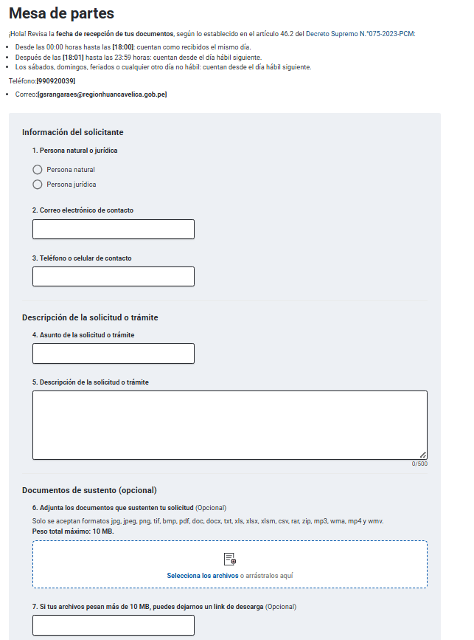
Es todo cuanto informo a usted, para su conocimiento y fines convenientes.

Atentamente,

